湖南第一师范学院
2024年专升本免试生职业技能测试考试费缴费流程

- 微信搜索并关注“湖南第一师范学院”公众号


- 进入微信公众号聊天框，点击在【校园生活】选择【在线缴费】。
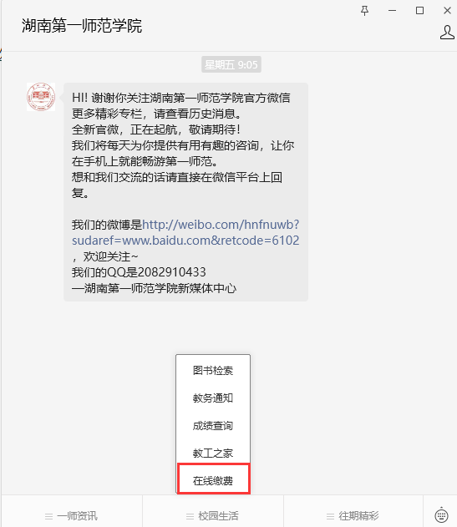
- 进入登录页面，按要求输入“学号\身份证件号”+“姓名”登录缴费平台
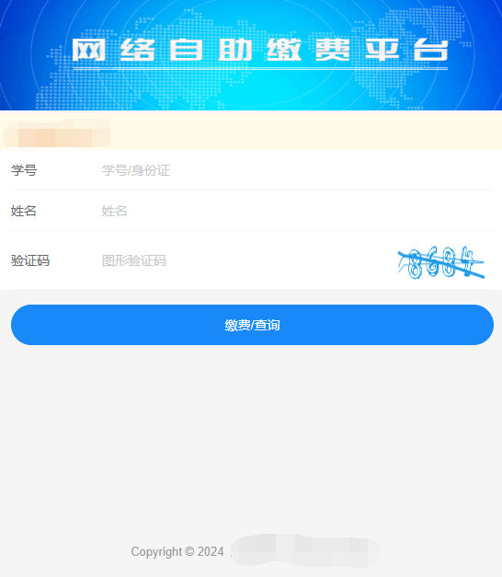
- 登录平台后自助选择缴费类别。学杂费（学费、住宿费、书籍教材费....）;考试费（单招报名、普通话报名费、职称评审费....）;重修费（学分重修费）；其他缴费（水电费、会议费、培训费...）。
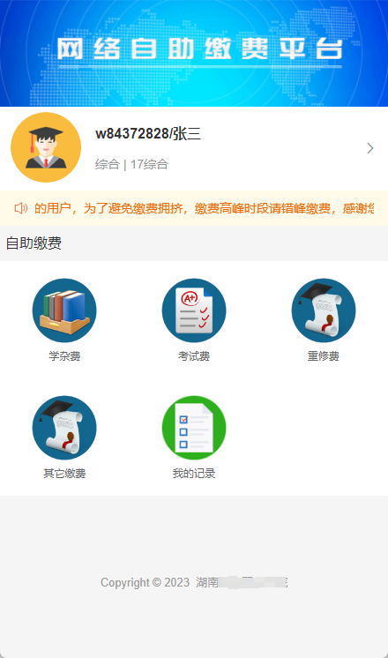
5、选择“考试费”缴纳费用，确认缴费金额无误后点击“去支付”
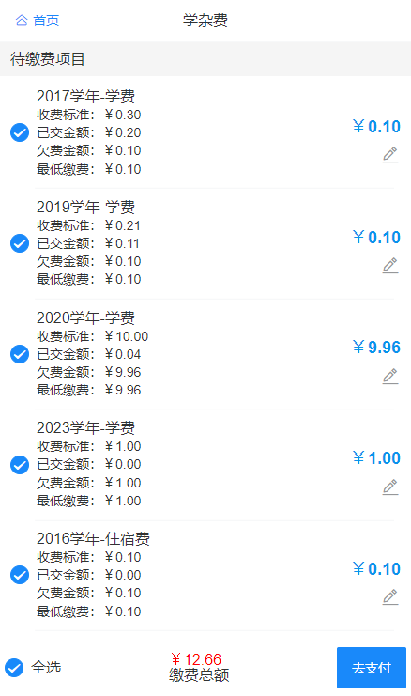

6、选择支付方式，线下缴费可用于新版非税POS机或现金缴款。银行转账（手机银行 APP、企业/个人网银、支票等等方式转账（凡是转账都要填写附言，湖南非税+20位缴款码））。
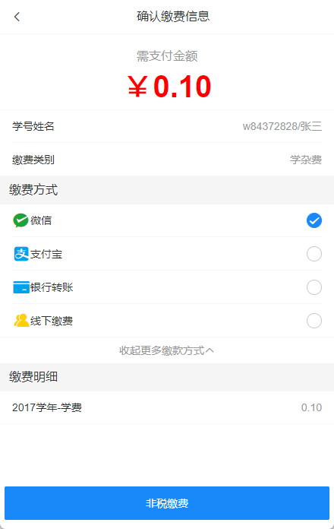

7、支付完成后回到主界面。选择“我的记录”
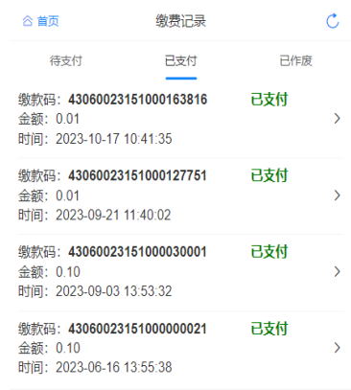
- 选择自己支付的交易记录后点进去，可以查看支付项目明细、下载所需发票。
